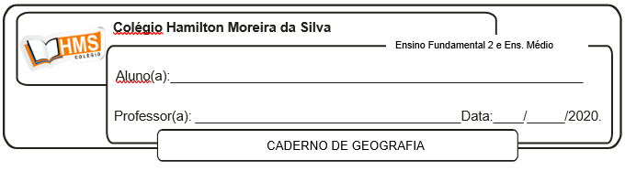

**Correção**

**Págs. 202 e 203 (1 ao 7)**

1.

( ) Correta.

( ) A segunda está errada porque foram apenas alguns Tigres Asiáticos que passaram pela substituição de importações, alcançando melhora dos índices sociais. Essas economias foram Hong Kong, Coreia do Sul, Cingapura e Taiwan.

2. A

3. E

4. Entre os países do Sudeste Asiático, a Coreia do Sul se destaca pelo rápido desenvolvimento de sua atividade industrial, pelo crescimento econômico e pela grande melhora de seus índices sociais. Dois elementos-chave desse desenvolvimento foram o incremento da produção de tecnologia e a melhora do sistema educacional.

5. Cingapura é um dos Tigres Asiáticos que mais se desenvolveu economicamente e socialmente nas últimas décadas. A expectativa de vida atual do país (próxima aos 84 anos) é similar à dos países desenvolvidos, e o crescimento exponencial do PIB *per capita* nas últimas três décadas — de 21.790 milhares de dólares em 1990 para quase 84.500 milhares de dólares em 2017 — demonstra que Cingapura está entre as economias mais potentes entre os Tigres Asiáticos.

6. a) A China desponta como a principal parceira dos países chamados Tigres Asiáticos.

b) Entre os Tigres, o comércio é intenso, visto que são parceiros comerciais entre si.

c) Estados Unidos e Japão.

7.

a) Em menos de um ano, a empresa reduziu em mais de dois terços a área de vegetação nativa existente. Podemos dizer que esse desmatamento foi muito intenso.

b) As grandes empresas alimentícias têm aumentado o uso do óleo de palma no processo industrial, fato que tem ocasionado altas taxas de desmatamento na Indonésia.